INDICAÇÃO Nº 4798/2016

Sugere ao Poder Executivo, que proceda com reparo na Camada Asfáltica na Rua Damásio Pimentel no Jardim Santa Rita de Cássia.

Excelentíssimo Senhor Prefeito Municipal,

Nos termos do Art. 108 do Regimento Interno desta Casa de Leis, dirijo-me a Vossa Excelência para solicitar que que proceda que proceda com reparo na Camada Asfáltica na Rua Damásio Pimentel em frente ao numeral 28, no Bairro Jardim Santa Rita de Cássia.

Justificativa:

Este vereador foi procurado por moradores reclamando dá péssima conservação asfáltica nesse local e que já solicitaram ao Executivo a regularização do problema, na Rua Damásio Pimentel em frente ao numeral 28, no Bairro Jardim Santa Rita de Cássia, conforme foto anexa.

Diante dos motivos expostos solicito ao Executivo e a seus órgãos competentes a execução desses serviços mencionados

Plenário “Dr. Tancredo Neves”, em 21 de setembro de 2.016.

Giovanni Bonfim

-Vereador-



Anexo 1

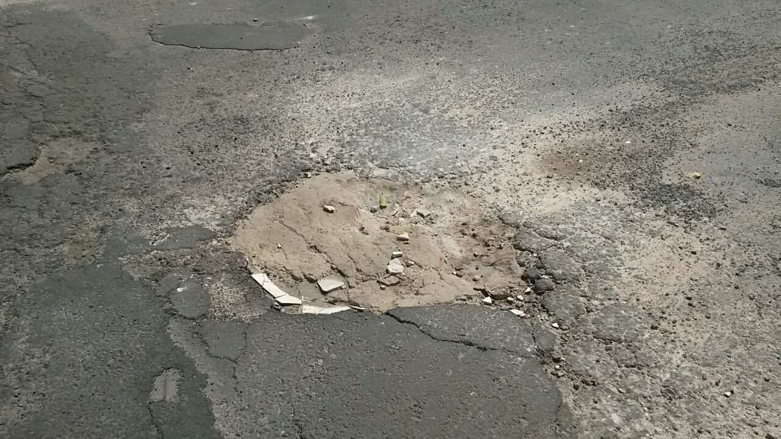

Plenário “Dr. Tancredo Neves”, em 21 de setembro de 2.016.

Giovanni Bonfim

-Vereador-

